//Ex.1

#include <iostream>

#include <ctime>

using namespace std;

int main()

{

srand(time(0));

setlocale(0, "rus");

cout << " Дан двумерный массив размерностью M х N, заполненный случайными числами.\n";

cout << " Определить сумму элементов массива, среднее арифметическое, минимальный и максимальный элемент.\n\n";

const int rows = 2;

const int cols = 4;

int arr[rows][cols] = {};

int counter = 0;

int sum = 0;

int min = arr[0][0];

int max = arr[0][0];

cout << " Двумерный массив: ";

for (int y = 0; y < rows; y++)

{

for (int x = 0; x < cols; x++)

{

arr[y][x] = rand() % 20;

cout << arr[y][x] << " ";

counter++;

}

}

cout << "\n Сумма элементов массива: ";

for (int y = 0; y < rows; y++)

{

for (int x = 0; x < cols; x++)

{

sum += arr[y][x];

}

}

cout << sum << " ";

cout << "\n Среднее арифметическое элементов массива: " << sum / counter << "\n";

for (int y = 0; y < rows; y++)

{

for (int x = 1; x < cols; x++)

{

if (min > arr[y][x]) min = arr[y][x];

if (max < arr[y][x]) max = arr[y][x];

}

}

cout << " Минимальный элемент массива - " << min << "\n";

cout << " Максимальный элемент массива - " << max << "\n";

}

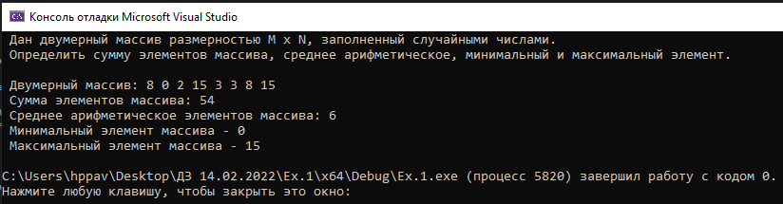

//Ex.2

#include <iostream>

#include <ctime>

using namespace std;

int main()

{

srand(time(0));

setlocale(0, "rus");

cout << " Дан двумерный массив размерностью M х N, заполненный случайными числами.\n";

cout << " Определить сумму элементов, расположенных на главной диагонали,\n";

cout << " а также сумму элементов, расположенных на побочной диагонали.\n\n";

const int rows = 4;

const int cols = 3;

int arr[rows][cols] = {};

int sum1 = 0;

int sum2 = 0;

cout << " Двумерный массив: ";

for (int y = 0; y < rows; y++)

{

for (int x = 0; x < cols; x++)

{

arr[y][x] = rand() % 20 + 1;

cout << arr[y][x] << " ";

}

}

cout << "\n Сумма элементов, расположенных на главной диагонали: ";

for (int y = 0; y < rows; y++)

for (int x = 0; x < cols; x++)

if (y == x) sum1 += arr[y][x];

cout << sum1;

cout << "\n Сумма элементов, расположенных на побочной диагонали: ";

for (int y = 0; y < rows; y++)

for (int x = 0; x < cols; x++)

if (y + x == cols - 1) sum2 += arr[y][x];

cout << sum2 << "\n";

}

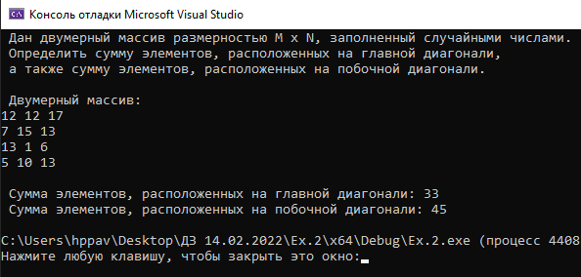

//Ex.3

#include <iostream>

#include <ctime>

using namespace std;

int main()

{

srand(time(0));

setlocale(0, "rus");

cout << " Дан двумерный массив размерностью M х N, заполненный случайными числами.\n";

cout << " Определить количество положительных, отрицательных и нулевых элементов.\n\n";

const int rows = 5;

const int cols = 3;

int arr[rows][cols] = {};

int plus = 0;

int minus = 0;

int null = 0;

cout << " Двумерный массив: ";

for (int y = 0; y < rows; y++)

{

for (int x = 0; x < cols; x++)

{

arr[y][x] = rand() % 21 - 10;

cout << arr[y][x] << " ";

}

}

for (int y = 0; y < rows; y++)

{

for (int x = 0; x < cols; x++)

{

if (arr[y][x] > 0) plus++;

if (arr[y][x] < 0) minus++;

if (arr[y][x] == 0) null++;

}

}

cout << "\n Количество:\n" << " положительных: " << plus << "\n";

cout << " отрицательных: " << minus << "\n" << " нулевых: " << null << "\n";

}

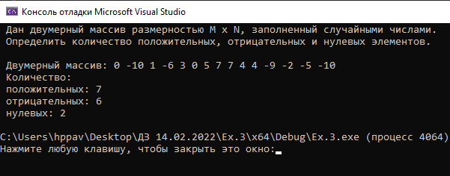

//Ex.4

#include <iostream>

#include <ctime>

using namespace std;

int main()

{

srand(time(0));

setlocale(0, "rus");

cout << " Дан двумерный массив размерностью M х N, заполненный случайными числами.\n";

cout << " Определить сумму по каждой строке и по каждому столбцу массива.\n\n";

const int rows = 2;

const int cols = 3;

int arr[rows][cols] = {};

int sum;

cout << " Двумерный массив: ";

for (int y = 0; y < rows; y++)

{

for (int x = 0; x < cols; x++)

{

arr[y][x] = rand() % 20 + 1;

cout << arr[y][x] << " ";

}

}

cout << "\n Сумма элементов строки:\n";

for (int y = 0; y < rows; y++)

{

sum = 0;

cout << "[" << y << "] - ";

for (int x = 0; x < cols; x++)

{

sum += arr[y][x];

}

cout << sum << "\n";

}

cout << "\n Сумма элементов столбца:\n";

for (int x = 0; x < cols; x++)

{

sum = 0;

cout << "[" << x << "] - ";

for (int y = 0; y < rows; y++)

{

sum += arr[y][x];

}

cout << sum << "\n";

}

}

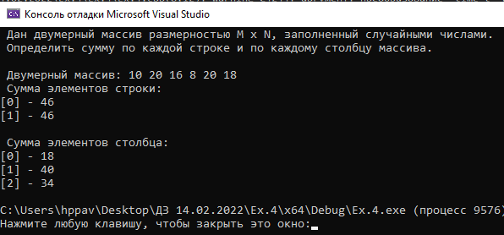

//Ex.5

#include <iostream>

#include <string>

using namespace std;

int main()

{

setlocale(0, "rus");

cout << " Заполнить массив M x N двузначными числами так, чтобы первая цифра указывала\n";

cout << " номер строки, а вторая – номер столбца.\n\n";

const int rows = 5;

const int cols = 6;

int arr[rows][cols] = {};

string s;

string s1;

string s2;

cout << " Двумерный массив: \n";

for (int y = 0; y < rows; y++)

{

for (int x = 0; x < cols; x++)

{

s1 = to_string(y);

s2 = to_string(x);

s = s1 + s2;

int a = stoi(s);

arr[y][x] = a;

printf("%02d ", arr[y][x]);

//cout << arr[y][x] << " ";

}

cout << "\n";

}

}

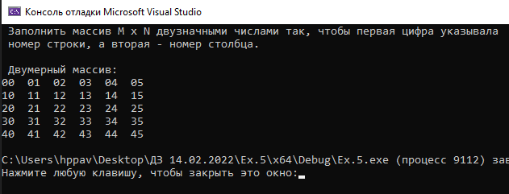

//Ex.6

#include <iostream>

#include <ctime>

using namespace std;

int main()

{

srand(time(0));

setlocale(0, "rus");

cout << " В двумерном массиве размерности M x N поменять местами\n";

cout << " чётные строки с нечётными.\n\n";

const int rows = 4;

const int cols = 4;

int arr[rows][cols] = {};

cout << " Двумерный массив:\n";

for (int y = 0; y < rows; y++)

{

cout << "[" << y << "] - ";

for (int x = 0; x < cols; x++)

{

arr[y][x] = rand() % 20 + 1;

cout << arr[y][x] << " ";

}

cout << "\n";

}

cout << "\n Изменённый массив:\n";

int j = 0;

for (int y = 0; y < rows; y++)

{

cout << "[" << y << "] - ";

if (y % 2 == 0)

{

j = y;

j += 1;

}

else j = y - 1;

for (int x = 0; x < cols; x++)

{

cout << arr[j][x] << " ";

}

cout << "\n";

}

}

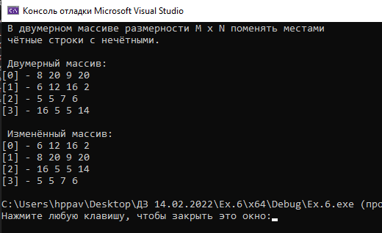

//Ex.7

#include <iostream>

#include <ctime>

using namespace std;

int main()

{

srand(time(0));

setlocale(0, "rus");

cout << " Дан двумерный массив размерностью M x N, заполненный случайными числами.\n";

cout << " Определить сумму элементов массива, расположенных между мин. и макс. элементами.\n\n";

const int rows = 4;

const int cols = 4;

int arr[rows][cols] = {};

int count = 0;

int arr1[rows * cols] = {};

int sum = 0;

cout << " Двумерный массив: ";

for (int y = 0; y < rows; y++)

{

for (int x = 0; x < cols; x++)

{

arr[y][x] = arr1[count] = rand() % 201 - 100;

cout << arr[y][x] << " ";

count++;

}

}

/*for (int y = 0; y < count; y++)

{

cout << arr1[y] << " ";

}*/

int min = arr1[0];

int i_min = 0;

int max = arr1[0];

int i_max = 0;

for (int i = 1; i < count; i++)

{

if (min > arr1[i])

{

min = arr1[i];

i_min = i;

}

if (max < arr1[i])

{

max = arr1[i];

i_max = i;

}

}

cout << "\n\n" << " Минимальный элемент массива: " << min << "\n";

cout << "\n" << " Максимальный элемент массива: " << max << "\n";

if (i_min > i_max) swap(i_min, i_max);

for (int i = i_min + 1; i < i_max; i++)

{

sum += arr1[i];

}

cout << "\n Сумма: " << sum << "\n";

}

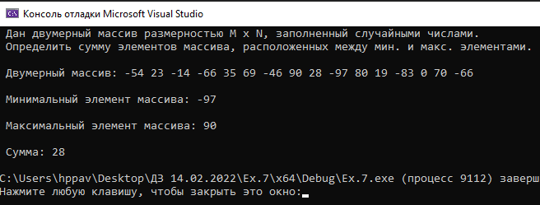

//Ex.8

#include <iostream>

using namespace std;

int main()

{

setlocale(0, "rus");

cout << " Заполнить квадратную матрицу размером M x N по спирали. Число 1 ставится в центр \n";

cout << " матрицы, а затем массив заполняется по спирали против часовой стрелки значениями по возрастанию.\n\n";

const int n = 5;

int arr[n][n] = {};

int m = n * n;

cout << " Двумерный массив: \n";

int row = n / 2;

int col = n / 2;

arr[row][col] = 1; // середина матрицы

for (int i = 0; i < (n / 2); i++)

{

for (int j = i; j < (n - i); j++) // верх y уменьшается за счёт i

{

arr[i][j] = m;

m--;

}

for (int j = 1; j < (n - i - i); j++) // правая сторона x уменьшается за счёт i

{

arr[(j + i)][(n - i) - 1] = m;

m--;

}

for (int j = (n - 2) - i; j >= i; j--) // низ y уменьшается за счёт i

{

arr[(n - i) - 1][(j)] = m;

m--;

}

for (int j = ((n - i) - 2); j > i; j--) // правая сторона x уменьшается за счёт i

{

arr[j][i] = m;

m--;

}

}

for (int i = 0; i < n; i++)

{

for (int j = 0; j < n - 1; j++)

{

cout << arr[i][j] << " ";

}

cout << arr[i][n - 1] << "\n";

}

}

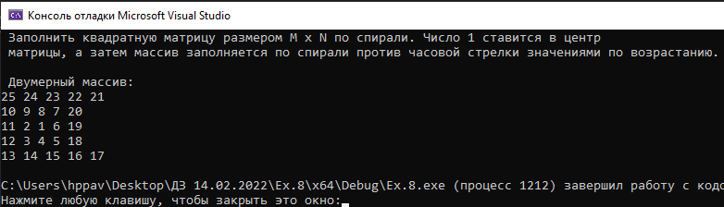

//Ex.9

#include <iostream>

using namespace std;

int main()

{

setlocale(0, "rus");

cout << " Заполнить квадратную матрицу размером M x N по спирали. Число 1 ставится в угловой\n";

cout << " (например, верхний левый) элемент, и спираль закручивается к центру матрицы.\n\n";

const int n = 5;

int arr[n][n] = {};

int m = 1;

cout << " Двумерный массив: \n";

int row = n / 2;

int col = n / 2;

arr[row][col] = n * n; // середина матрицы

for (int i = 0; i < (n / 2); i++)

{

for (int j = i; j < (n - i); j++) // верх y уменьшается за счёт i

{

arr[i][j] = m;

m++;

}

for (int j = 1; j < (n - i - i); j++) // правая сторона x уменьшается за счёт i

{

arr[(j + i)][(n - i) - 1] = m;

m++;

}

for (int j = (n - 2) - i; j >= i; j--) // низ y уменьшается за счёт i

{

arr[(n - i) - 1][(j)] = m;

m++;

}

for (int j = ((n - i) - 2); j > i; j--) // правая сторона x уменьшается за счёт i

{

arr[j][i] = m;

m++;

}

}

for (int i = 0; i < n; i++)

{

for (int j = 0; j < n - 1; j++)

{

cout << arr[i][j] << " ";

}

cout << arr[i][n - 1] << "\n";

}

}

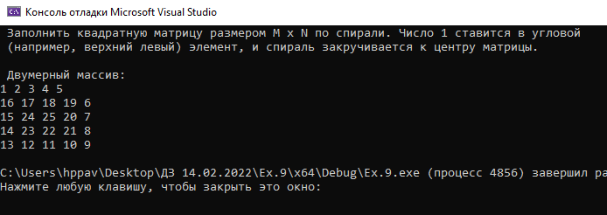

//Ex.10

#include <iostream>

using namespace std;

int main()

{

setlocale(0, "rus");

cout << " Заполнить массив M x N, как в текстовом файле ДЗ.\n\n";

const int n = 6;

const int m = n - 1;

int arr[m][n] = {};

int input = 1;

cout << " Двумерный массив: \n";

for (int i = 0; i < m; i++)

{

for (int j = 0; j < n; j++)

{

arr[i][j] = input;

input++;

}

}

for (int i = 0; i < m; i++)

{

for (int j = 0; j < n; j++)

{

if(i == 0 || (i == 1 && arr[i][j] < 10)) cout << arr[i][j] << " "; // подровняла для максимум n = 10;

else cout << arr[i][j] << " ";

}

cout << "\n";

}

}

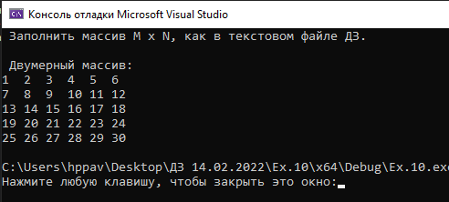

//Ex.11

#include <iostream>

using namespace std;

int main()

{

setlocale(0, "rus");

cout << " Заполнить массив M x N, как в текстовом файле ДЗ.\n\n";

const int n = 6;

const int m = n - 1;

int arr[m][n] = {};

int c = 1;

cout << " Двумерный массив: \n";

for (int i = 0; i < m; i++)

{

if (i % 2 == 0)

{

if (i % 2 == 0 && i > 0) c += n + 1;

for (int j = 0; j < n; j++)

{

arr[i][j] = c;

c++;

}

}

if (i % 2 != 0)

{

c += n - 1;

for (int j = 0; j < n; j++)

{

arr[i][j] = c;

c--;

}

}

}

for (int i = 0; i < m; i++)

{

for (int j = 0; j < n; j++)

{

cout << arr[i][j] << " ";

}

cout << "\n";

}

}

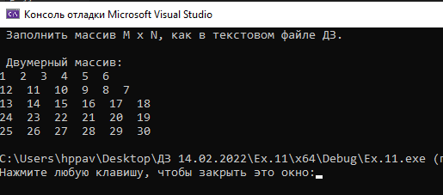

//Ex.12

#include <iostream>

#include <math.h>

using namespace std;

int main()

{

setlocale(0, "rus");

cout << " Заполнить массив M x N, как в текстовом файле ДЗ.\n\n";

const int rows = 6;

const int cols = 10;

int arr[rows][cols] = {};

int c = 1;

cout << " Двумерный массив: \n";

int j;

for (int i = 0; i < rows; i++)

{

for (j = 0; j < cols; j++)

{

if (abs(j - i) == 0)

{

arr[i][j] = c;

c++;

}

}

}

for (int i = rows - 2; i >= 0; i--)

{

for (j = 0; j < cols; j++)

{

if (j + i == cols)

{

arr[i][j] = c;

c++;

}

}

}

c += 4;

for (int i = rows - 2; i >= 0; i--)

{

for (j = 0; j < cols; j++)

{

if (j + i == cols - 2)

{

arr[i][j] = c;

c--;

}

}

}

for (int i = 0; i < rows; i++)

{

for (int j = 0; j < cols; j++)

{

cout << arr[i][j] << " ";

}

cout << "\n";

}

}

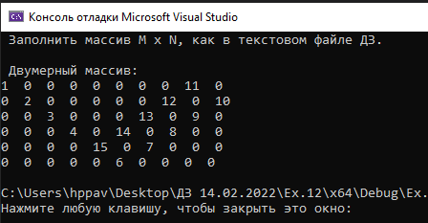

//Ex.13

#include <iostream>

#include <math.h>

using namespace std;

int main()

{

setlocale(0, "rus");

cout << " Заполнить трёхмерный массив N x N x N нулями. В получившийся куб вписать шар,\n";

cout << " состоящий из единиц. После чего, разрезать куб на N слоёв, и показать каждый слой в \n";

cout << " виде двумерного массива N x N на экране консоли.\n\n";

const int a = 3;

int arr[a][a][a] = {};

double numb;

int n = a;

int arr1[a][a * a] = {};

int v = 0, v1 = 0;

cout << " Трёхмерный массив: \n";

for (int i = 0; i < a; i++)

{

for (int j = 0; j < a; j++)

{

for (int k = 0; k < a; k++)

{

numb = sqrt(pow((i - (a / 2)), 2) + pow((j - (a / 2)), 2) + pow((k - (a / 2)), 2));

if (numb <= a / 2)

{

arr[i][j][k] = 1;

}

else

{

arr[i][j][k] = 0;

}

cout << arr[i][j][k] << " ";

}

cout << "\n";

}

cout << "\n";

}

for (int i = 0; i < a; i++)

{

for (int j = 0; j < a; j++)

{

for (int k = 0; k < a; k++)

{

if (i < n)

{

arr1[v][v1] = arr[i][j][k];

v1++;

}

}

}

v++;

v1 = 0;

}

cout << " Куб в разрезе: \n";

for (int i = 0; i < a; i++)

{

for (int j = 0; j < a * a; j++)

{

cout << arr1[i][j];

}

cout << "\n";

}

cout << "\n";

}

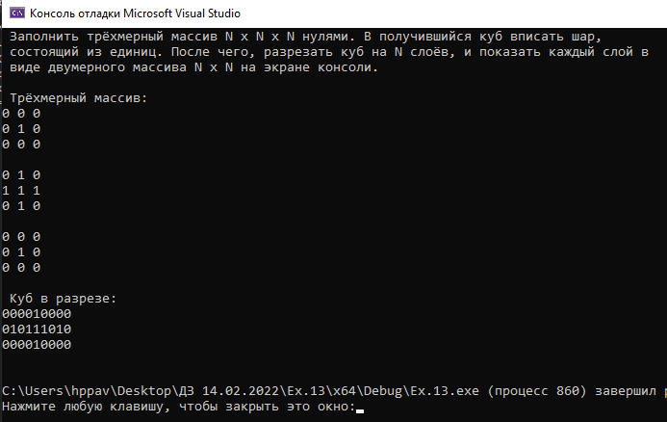

//Ex.14

#include <iostream>

#include <ctime>

using namespace std;

int main()

{

srand(time(0));

setlocale(0, "rus");

cout << " Реализовать преобразование двумерного массива в одномерный, и наоборот.\n\n";

const int a = 4;

const int b = 5;

int arr2[a][b] = {};

int arr1[a * b] = {};

int ind = 0;

cout << " Двумерный массив: \n";

for (int i = 0; i < a; i++)

{

for (int j = 0; j < b; j++)

{

arr2[i][j] = rand() % 50 + 1;

cout << arr2[i][j] << " ";

arr1[i * b + j] = arr2[i][j];

}

cout << "\n";

}

cout << " Одномерный массив: \n";

for (int i = 0; i < a * b; i++)

{

cout << arr1[i] << " ";

}

cout << "\n Двумерный массив: \n";

for (int i = 0; i < a; i++)

{

for (int j = 0; j < b; j++)

{

arr2[i][j] = arr1[ind++];

cout << arr2[i][j] << " ";

}

cout << "\n";

}

}

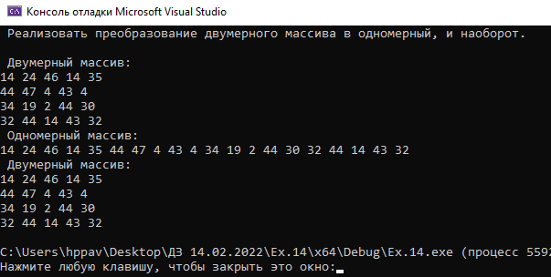

//Ex.15

#include <iostream>

#include <ctime>

#include <math.h>

using namespace std;

int main()

{

srand(time(0));

setlocale(0, "rus");

cout << " Создать массив размерностью M x N, заполненный случайными числами. Вывести на\n";

cout << " экран строку, для которой среднее арифметическое элементов максимально\n";

cout << " отличается от среднего арифметического значения для всех элементов массива.\n\n";

const int rows = 3;

const int cols = 4;

int arr[rows][cols] = {};

int counter = 0;

int sum = 0;

int average = 0;

cout << " Двумерный массив: \n";

for (int y = 0; y < rows; y++)

{

for (int x = 0; x < cols; x++)

{

arr[y][x] = rand() % 200 + 1;

cout << arr[y][x] << " ";

counter++;

sum += arr[y][x];

}

cout << "\n";

}

cout << "\n Сумма элементов массива: ";

cout << sum << " ";

average = sum / counter;

cout << "\n Среднее арифметическое элементов массива: " << average << "\n";

int counter1 = 0;

int sum1 = 0;

int average1 = 0;

int y, x, n;

int max = 0;

for (y = 0; y < rows; y++)

{

for (x = 0; x < cols; x++)

{

sum1 += arr[y][x];

counter1++;

}

average1 = sum1 / counter1;

//cout << average1 << " ";

if (abs(average - average1) >= max)

{

max = abs(average - average1);

n = y;

}

counter1 = 0;

sum1 = 0;

}

cout << " Искомая строка массива y - [" << n << "] - ";

for (int y = n; y <= n; y++)

{

for (x = 0; x < cols; x++)

{

cout << arr[y][x] << " ";

}

}

cout << "\n";

}

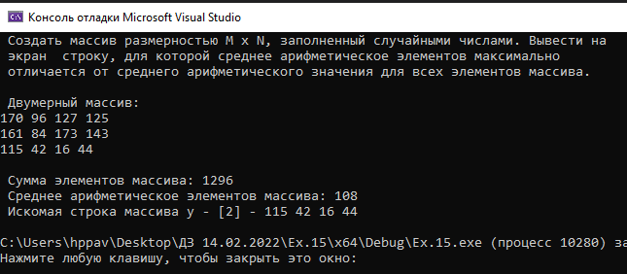

//Ex.16

#include <iostream>

#include <ctime>

using namespace std;

int main()

{

srand(time(0));

setlocale(0, "rus");

cout << " Кинотеатр\n\n";

cout << " Сколько необходимо билетов на соседние места в одном ряду:\n";

int numb;

cin >> numb;

const int rows = 6;

const int cols = 7;

int arr[rows][cols] = {};

cout << " Зал кинотеатра на текущий момент: \n";

for (int y = 0; y < rows; y++)

{

for (int x = 0; x < cols; x++)

{

arr[y][x] = rand() % 2;

cout << arr[y][x] << " ";

}

cout << "\n";

}

int count = 0, y, copycount = 0;

for (y = 0; y < rows; y++)

{

for (int x = 0; x < cols; x++)

{

if (arr[y][x] == 0)

{

count++;

if (count >= numb)

{

copycount = count;

}

if (x == cols) count = 0;

}

else if (arr[y][x] == 1)

{

count = 0;

}

}

}

if (copycount >= numb)

{

cout << " В кинотеатре есть " << numb << " свободных мест!\n";

}

else

{

cout << " К сожалению, в кинотеатре нет " << numb << " свободных соседних мест!\n";

}

}

